**중간보고서**

**분리수거 척척박사**

**Smart Recycle**

건국대학교 컴퓨터공학부 졸업프로젝트2

컴퓨터공학부 201814116 권 태 윤

컴퓨터공학부 201613187 송 용 수

컴퓨터공학부 201613188 송 태 인

지도교수 김 기 천 교수님

**목차**

**1. 영문초록** **2**

**2. 최종목표시스템 (계획서 요약)** **3**

**3. 현재까지 진행상황 요약** **4**

**4. 현재까지 구현된 상황 스냅샷/사진/동영상** **5**

**5. 현재까지의 문제점과 향후 해결 방안** **12**

**6. 최종목표 대비 진척도 진단 (팀 자체 진단)** **13**

**7. 향후 일정** **14**

**8. 시연계획 (오프라인 시연 가정) 11월 중순 / 학기말** **15**

**9. 맺음말** **16**

**10. (첨부) 깃허브 활동 내역** **17**

* 1. **영문 초록**

This project is to develop “Smart Recycle” for use and distribution in applications. The biggest feature of “Smart Recycle” can be introduced as follows.

Recently, non-face-to-face consumption has increased due to Corona 19. Instead of going to restaurants, they ordered delivery food, went grocery shopping by courier, and took out cafe drinks, resulting in a surge in the use of packaging materials and disposable products. The garbage crisis has begun.

We may be somewhat curious about this situation. Because we practice recycling every day. Korea has an environment where not only apartments and companies, but also public trash cans can be separated and collected anywhere and is also known as the second-best recycling country among OECD countries (as of 2013).

The problem, however, is that this is not the case. The nation's recycling figure is said to be about 86 percent as of 2019, which is not a real recycling rate.

This is because there is a lot of trash that has not been discharged in the right way. It is true that many people are confused about how to handle ramen containers after eating and where to discharge them. If you look inside garbage bags thrown away in Korea, about 70 percent of them can be used as recyclables. Even resources that can be recycled due to poor separation and emission have been incinerated or reclaimed, leading to resource shortages and environmental pollution. By preventing recyclable resources from being dumped into standard plastic garbage bags, the company can save about 300 billion won a year in purchasing standard plastic garbage bags.

Therefore, the project "Smart Recycle" will show the correct method of discharging.

There are two main functions.

1. When a user delivers an image to a model through a cell phone, the model informs the classification result.
2. The recycling category allows users to know how to separate collection of objects that are difficult to separate.

The camera uses the user's mobile phone, and the classification model is Tensorflow's EfficientNet-Lite V3. We utilized the model and put the most importance on accuracy.

The "Smart Recycle" intends to contribute to the protection of the environment by properly classifying recyclables by easily informing anyone of the method of separation and collection.

* 1. **최종 목표 시스템 (계획서 요약)**

“분리수거 척척박사” 프로젝트를 통해 올바른 분리수거 배출 방법을 알려줄 것이다.

주요 기능으로는 크게 두 가지가 있다.

1. 사용자가 휴대폰을 통해 이미지를 모델에 전달하면 모델은 분류 결과를 알려준다.
2. 사용자는 분리수거 카테고리를 통해 분리수거 하기 까다로운 물체의 분리수거 방식을 알 수 있다.

카메라는 사용자의 휴대폰을 사용하며 분류 모델은 Tensorflow의 EfficientNet-Lite V3모델을 활용하였으며 정확도를 가장 중요시했다.

“분리수거 척척박사”는 누구에게나 쉽게 분리수거 방식을 알려줌으로써 사람들의 올바른 재활용품 분류를 통해 환경보호에 일조하고자 한다.

* 1. **현재까지 진행상황 요약**

현재까지 학습시킨 모델을 살펴보면 정확도 70%를 넘는 항목이 7개, 넘지 못하는 항목이 3개이다.

데이터 수집과 데이터셋 수정을 계속 했지만 정확도 면에서 눈에 띌 만한 향상을 보이지 못하는 항목이 몇 가지 있어서 이 항목들에 대해서는 선택과 집중을 하였다.

예를 들어 배터리 같은 경우 이전까지는 일반 원기둥 모양(AA, AAA) 배터리를 포함한 고전압 직육면체 배터리, 수은 배터리까지 포함하였지만 모양이 일관성이 없다고 판단하여 대중적으로 가장 많이 사용하는 원기둥 모양의 배터리만을 데이터셋에 추가하기로 결정했다.

모델 자체 평가 정확도는 수치가 많이 오르지 않았지만 실제 테스트를 진행하면서 평균적으로 높은 객체 인식 성공률과 70% 이상의 정확도를 보여주는 것을 확인했다.

모델 학습을 진행시키면서 GPU를 사용했을 때 에러가 발생하였지만 Tensorflow 공식 Github에 이슈를 남겨 해결하였다.

모델은 안드로이드와의 호환성을 위해 tflite 형식으로 컴파일했고 어플리케이션과 성공적으로 연동을 마쳤다.

가장 중요한 기능인 카메라와 갤러리를 활용하는 부분은 구현 완료했다.

촬영 전 가이드라인을 제시하는 기능도 추가하였다.

기본 레이아웃은 완성했고 현재 디테일한 부분을 추가적으로 구현하고 있다.

분리수거 항목에 대한 자세한 분리수거 정보는 환경부와 지자체 홈페이지 등을 참고하여 정보 수집을 완료했다.

수집한 정보는 어플리케이션에 추가할 예정이다.

* 1. **현재까지 구현된 상황 스냅샷/사진/동영상**
     + 1. 첫 화면

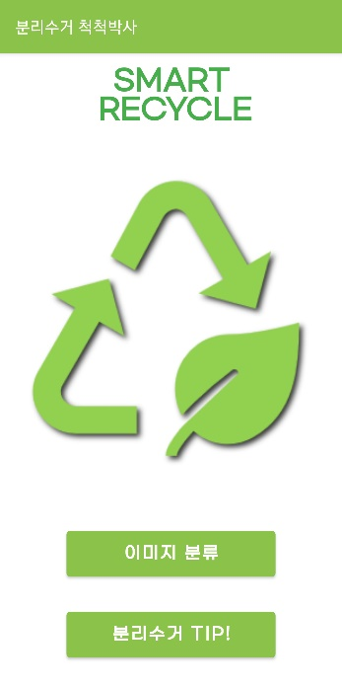

* + - 1. 첫 화면에서 [이미지 분류] 선택

* + - 1. [사진 촬영하기] 또는 [사진 불러오기] 선택 → 촬영 가이드라인 팝업

* + - 1. 찌그러진 페트병 촬영 장면

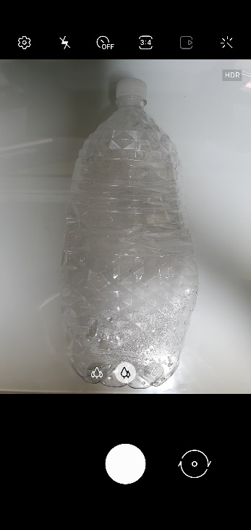

* + - 1. 사진 촬영하기 후 결과 화면

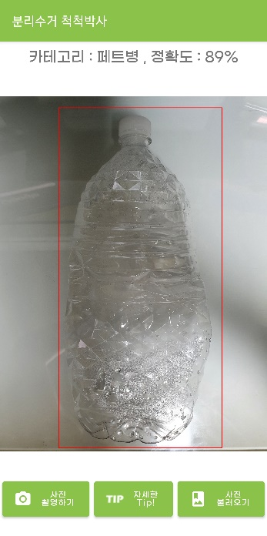

* + - 1. [자세한 Tip!] 선택 → 해당 항목의 분리수거 방법

* + - 1. 컵라면 사진 불러오기

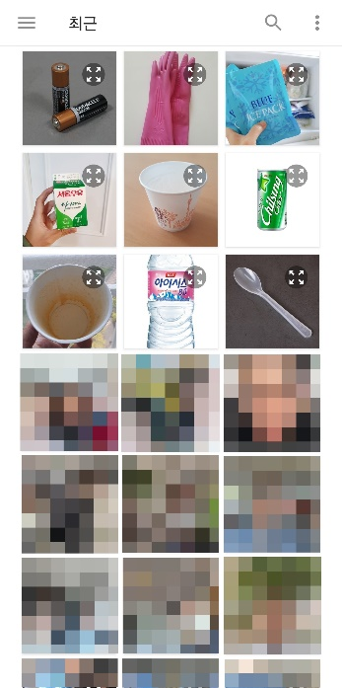

* + - 1. 사진 불러오기 후 결과 화면

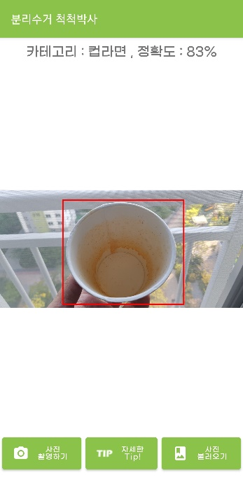

* + - 1. [자세한 Tip!] 선택 → 해당 항목의 분리수거 방법

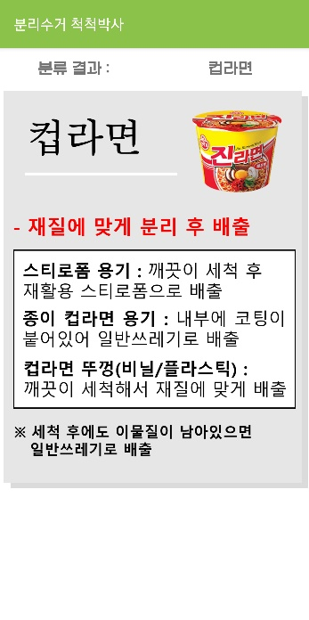

* + - 1. 아무 파일도 찍거나 업로드 하지 않고 [자세한 Tip!] 선택

* + - 1. [우유팩], [일회용 숟가락] 선택

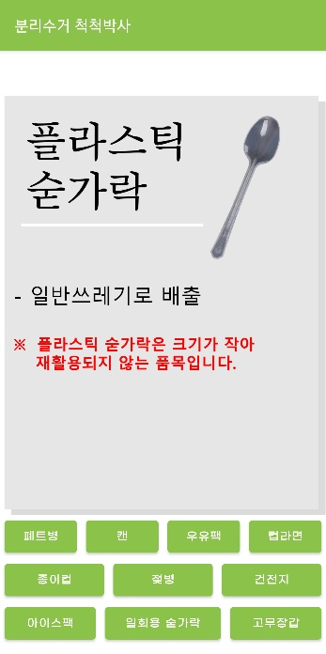

* + - 1. 첫 화면에서 [분리수거 Tip!] 선택

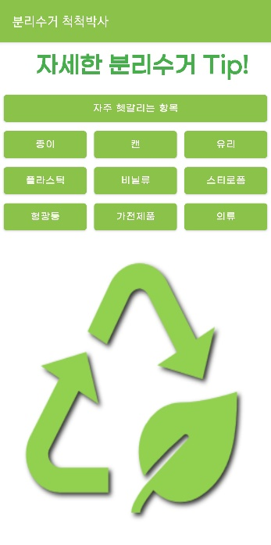

* + - 1. [자주 헷갈리는 항목] 선택 시 (10번과 동일한 화면)

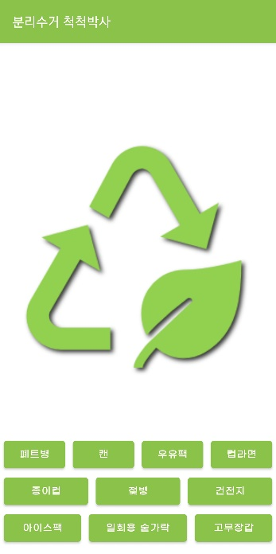

* + - 1. [비닐류], [스티로폼] 선택

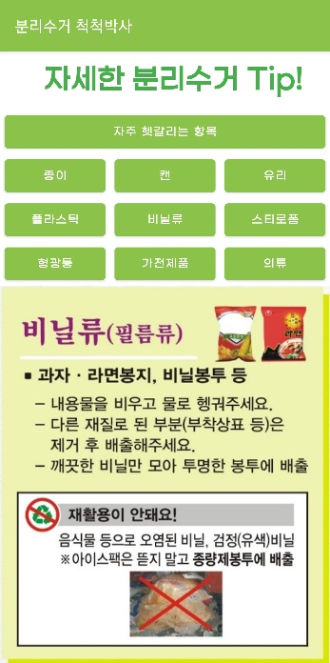 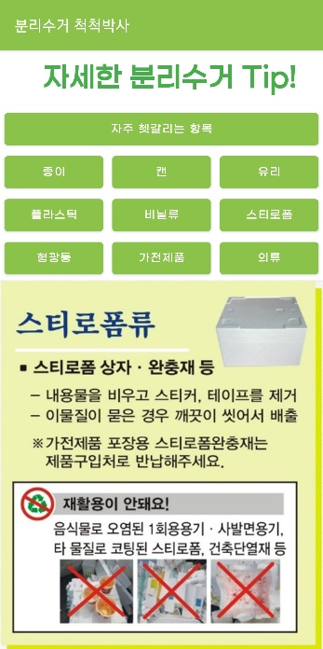

* 1. **현재까지의 문제점과 향후 해결 방안**

첫번째 문제점으로는 재활용 쓰레기 데이터셋이 부족하다는 것이다. 문제를 해결하기 위해 하나의 사진에 대해 여러 조도, 명도, 각도의 사진을 촬영하며 부족한 경우 직접 촬영을 통해 데이터셋을 보강할 생각이다.

두번째 문제점으로는 Object Detection 모델의 정확도를 들 수 있다. 이번 프로젝트의 분류 모델은 같은 카테고리 사이에서도 명확한 모양이 존재하지 않고 다양한 모양이 존재한다. 예를 들어 페트병 중 하나인 플라스틱 음료수병만 해도 기업들마다 다양한 디자인으로 생산한다. 이러한 문제를 해결하기 위해 최대한 많은 데이터 셋을 확보할 것이며 가이드라인을 추가로 제공해 정확도를 높일 생각이다. 모델 또한, 학습 후 가장 정확도가 높게 나온 모델에 대해서 사용할 예정이다.

세번째 문제점으로는 학습된 모델과 안드로이드 어플리케이션 사이에서 잘 연결되어야 한다는 것이다. 모델의 정확도를 높이기 위해 데이터 셋을 추가해 학습시키는 경우 모델이 무거워져 어플리케이션 내에서 결과가 나오기까지 지연 시간이 길어질 수 있다. 학습시킬 때 배치 사이즈를 늘리거나 사진을 정규화 하는 방법이 있으며 또는, 가벼운 모델로 변경해 학습시키거나 최악의 경우 사진의 개수를 줄이고 최대한의 성능을 뽑을 것으로 예상되는 사진들만 골라 학습시킬 예정이다.

또한, UI 부분과 분리수거 방법을 알려주는 자세한 분리수거 TIP 기능과 잘 연결하는 것이 관건이다.

추가로 다른 종류의 스마트폰과 태블릿에서 어플리케이션을 실행한 결과, 기기마다 미세하지만 성능의 차이가 있는 것을 확인했다. 따라서 필수 사항은 아니지만, 가능하다면 고사양의 기기를 이용해서 어플리케이션을 실행하는 것을 권장한다.

* 1. **최종목표 대비 진척도 진단 (팀 자체진단 – 정량수치도 OK)**

모델 (70%)

- 데이터셋 추가 확보로 10개 중 7개 항목 70% 이상의 정확도 확보

- 나머지 3개 항목도 데이터 추가 확보로 70%의 정확도 달성 예정

모델 · 안드로이드 연동 (100%)

* 완료

안드로이드 UI (70%)

* 전체 틀 완성
* 디자인 추가 구현 필요
* 분류 결과에서 자세한 분리수거 Tip으로 이동하는 부분 필요

자세한 분리수거 Tip (70%)

* 자료 수집 완료
* 안드로이드 추가 예정

카메라 · 갤러리 연동 (100%)

* 완료

촬영 가이드라인 (100%)

* 완료
  1. **향후 일정**

|  |  |  |
| --- | --- | --- |
| 주차 | 날짜 | 활동내용 |
| 1주차 | 08-30 ~ 09-04 | 데이터 셋 수집 |
| 2주차 | 09-06 ~ 09-11 | 데이터 셋 라벨링 |
| 3주차 | 09-13 ~ 09-18 | 분류 모델 학습 + 계획서 작성 |
| 4주차 | 09-20 ~ 09-25 | 분류 모델 학습 + 계획서 작성 |
| 5주차 | 09-27 ~ 10-02 | 분류 모델 학습 + 모델 안드로이드 탑재 |
| 6주차 | 10-04 ~ 10-09 | 자세한 분리수거 항목 추가 |
| 7주차 | 10-11 ~ 10-16 | 오류 해결 |
| 8주차 | 10-18 ~ 10-23 | 어플리케이션 UI개선 + 중간 발표 |
| 9주차 | 10-25 ~ 10-30 | 어플리케이션 1차 수정 |
| 10주차 | 11-01 ~ 11-06 | 어플리케이션 2차 수정 |
| 11주차 | 11-08 ~ 11-13 | 어플리케이션 3차 수정 |
| 12주차 | 11-15 ~ 11-20 | 시스템 테스트 |
| 13주차 | 11-22 ~ 11-27 | 시스템 성능 개선 + 오류 수정 |
| 14주차 | 11-29 ~ 12-04 | 최종 보고서 작성 + 시스템 안정화 |
| 15주차 | 12-06 ~ 12-11 | 최종 보고서 작성 + 최종 발표 준비 |
| 16주차 | 12-13 ~ 12-18 | 최종 발표 및 시연 + 최종 보고서 마무리 |

* 1. **시연계획 (오프라인 시연 가정)**

두 가지 방법으로 “분리수거 척척박사” 앱을 사용할 수 있다.

[방법 1] – 10가지의 재활용 쓰레기들을 직접 준비

1. 앱 실행 후 "사진 선택" 버튼을 클릭한다.
2. 재활용품 이미지를 업로드할 업로드 방식을 선택한다.

(새로운 사진 촬영 or 앨범에서 불러오기)

1. 쓰레기 사진을 촬영하거나 앨범에서 쓰레기 사진을 업로드한다.
2. 업로드한 이미지의 분류 결과를 확인한다.
3. "상세한 "상세한 분리수거 Tip 버튼을 클릭해 해당 항목에 대한 분리수거 방법을 확인한다.

[방법 2]

1. 앱 실행 후 “분리수거 Tip” 버튼을 클릭한다.
2. 정보를 원하는 분리수거 카테고리를 선택한다.
3. 해당 항목에 대한 분리수거 방법을 확인한다.
   1. **맺음말**

최근 코로나 19로 인해 비대면 소비가 늘어났다. 식당에 가는 대신 배달음식을 시켜 먹고, 택배로 장을 보고, 카페 음료는 테이크아웃 하면서 포장재와 일회용품 사용 비율이 급증했다. 쓰레기 대란이 시작된 것이다.

우리는 이 상황이 다소 의아할 수 있다. 매일같이 재활용을 위해 분리수거를 실천하기 때문이다. 우리나라는 아파트나 회사뿐만 아니라 공공 쓰레기통까지 어디든 분리수거 할 수 있는 환경이 꾸려져 있고, OECD 국가 중 재활용을 잘하는 국가 2위로 알려져 있기도 하다(2013년 기준).

하지만 문제는 실상은 그렇지 않다는 것이다. 우리나라 재활용 수치는 2019년 기준 약 86%라고 알려져 있는데, 이는 실질적인 재활용률이 아니다.

올바른 방법으로 배출하지 않은 쓰레기가 많기 때문이다. 먹고 난 라면 용기를 어떻게 처리하여, 어디에 배출해야 하는지 헷갈리는 사람이 많은 것은 사실이다. 국내에서 버려지는 쓰레기 종량제 봉투 속을 살펴보면 약 70%는 재활용품으로 활용할 수 있는 자원이다. 분리배출을 올바르게 하지 않아 재활용될 수 있는 자원조차 소각되거나 매립되어 자원 부족과 환경오염으로 이어지고 있다. 재활용 가능한 자원을 종량제 봉투에 버리는 일만 막아도 연간 약 3천억 원 상당의 종량제 봉투 구매 비용을 절약할 수 있을 정도이다.

“분리수거 척척박사”는 누구에게나 쉽게 분리수거 방식을 알려줌으로써 사람들의 올바른 재활용품 분류를 통해 환경보호에 일조하고자 한다.

* 1. **(첨부) 깃허브 활동 내역**